|  |
| --- |
| 姫路市　新型コロナウイルス感染症　予防接種証明書　交付申請書 |

|  |  |  |  |  |  |  |  |
| --- | --- | --- | --- | --- | --- | --- | --- |
| **申 請 日** | **西暦**  **令和** |  | **年** |  | **月** |  | **日** |

➊

姫路市記入欄

**申請する証明書の種類**　必要な証明書の種類を１つ選択してください。

|  |
| --- |
| **国内用**  **海外・国内兼用　➡**旅券（パスポート）のコピーが必要です。 |

❷

**対象者**　誰の予防接種証明書が必要ですか。

|  |  |  |  |  |  |  |  |  |  |  |
| --- | --- | --- | --- | --- | --- | --- | --- | --- | --- | --- |
| **フリガナ** |  | | | | | | | | | |
| **氏　　名** |  | | | | | | | | | |
| **住　　所** |  | | | | | | | | | |
| **電話番号** |  | | | | | | | | | |
| **接 種 券**  **番　　号** |  |  |  |  |  |  |  |  |  |  |

❸

**申請者**　あなたは対象者ご本人ですか。

|  |
| --- |
| **A　対象者と同じ**  **B　対象者と違う（任意代理人または法定代理人による申請）** |

　 　　Bにチェックをいれた場合は、申請者について記入してください。

|  |  |
| --- | --- |
| **フリガナ** |  |
| **氏　　名** |  |
| **住　　所** |  |
| **電話番号** |  |

❹

**送付先**　予防接種証明書の送付先を選択してください。

|  |
| --- |
| **C　申請者の住所（申請者の本人確認書類に記載の住所と同じ）**  **D　申請者の住所以外　➡**送付先の住所が確認できる書類を同封してください。 |

**旧姓・別姓・別名（英字）の有無**　対象者の旅券（パスポート）について選択してください。

❺

（注）国内用の予防接種証明書の場合は記入不要です。

|  |
| --- |
| **E　旧姓・別姓・別名（英字）の記載は無い**  **F　旧姓・別姓・別名（英字）が記載されている　➡**必要書類を同封してください。 |

オモテ面の「３　申請者」で「B」を選択した場合で、同居の親族以外の任意代理人による申請の場合には、委任状を記入してください。

同居の親族以外の法定代理人による申請の場合は、登記事項証明書等の写しを提出してください。

|  |  |  |  |  |  |  |  |  |  |  |  |  |  |  |  |  |
| --- | --- | --- | --- | --- | --- | --- | --- | --- | --- | --- | --- | --- | --- | --- | --- | --- |
| **委任状**   |  |  |  |  |  |  |  |  | | --- | --- | --- | --- | --- | --- | --- | --- | | **記 入 日** | **西暦**  **令和** |  | **年** |  | **月** |  | **日** |   対象者ご本人が自書してください   |  |  | | --- | --- | | **対 象 者**  **の 氏 名** |  | | **住　　所** |  |   **下記の者を代理人と定め、新型コロナウイルス感染症予防接種証明書の申請及び受領に関する権限を委任します。**   |  |  | | --- | --- | | **代 理 人**  **の 氏 名** |  | | **住　　所** |  | |

|  |
| --- |
| **提出する前に以下の事項を確認し、チェック☑してください。** |
| **ワクチンを接種した時点で、姫路市に住民登録があった。**  **申請者の本人確認書類の写しを同封した。**  **送付先の住所と氏名を記入した返信用封筒に切手を貼付し同封した。**  **┗ 送付先の住所が確認できる書類を同封した。（公共料金の請求書など）**  送付先の変更がある場合のみ  **接種情報が分かる書類（接種券、接種済証、接種記録書など）を同封した。**  添付できない場合でも申請可能ですが、通常より交付に時間を要します。  **旅券（パスポート）の写しを同封した。**  海外用の接種証明書が必要な方のみ  **┗ 旧姓・別姓・別名(英字)を確認できる書類を同封した。(マイナンバーカードなど)**  旅券（パスポート）に旧姓・別姓・別名(英字)の記載がある場合のみ  **代理人の委任状または登記事項証明書等を同封した**  任意代理人または法定代理人による申請の場合のみ |

|  |
| --- |
| 交付申請書　添付資料 |

**申請者の本人確認書類の写し**ウラ面に住所が記載されている場合はウラ面も

**オモテ**

**ウラ**

**マイナンバーカードは**

**裏面の貼付は不要です。**

**旅券（パスポート）の写し**海外用の接種証明書が必要な方のみ

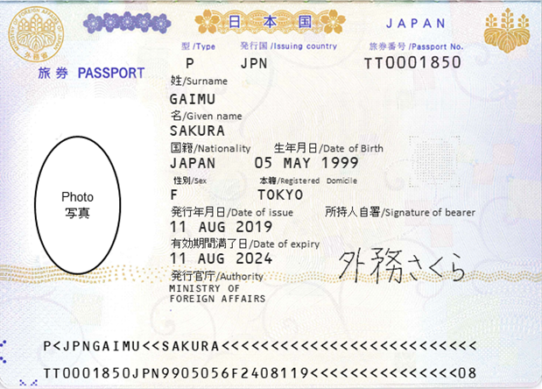

**サンプル**

|  |
| --- |
| **次の書類は、必要なものを同封してください。**  **送付先の住所が確認できる書類**  **接種情報が分かる書類（接種券または接種済証や接種記録書など）**  **旧姓・別姓・別名(英字)を確認できる書類**  **法定代理人であることが分かる書類（登記事項証明書等）** |

|  |
| --- |
| 姫路市　新型コロナウイルス感染症　予防接種証明書　交付申請方法 |

|  |  |
| --- | --- |
| 〒 | **郵送で申請する**  紙の接種証明書の発行となります。  提出内容に不備があった場合、審査完了に時間がかかることがあります。 必要書類 **姫路市 新型コロナウイルス感染症 予防接種証明書 交付申請書**  **申請者の本人確認書類の写し**  マイナンバーカードや運転免許証など、氏名、住所、生年月日が確認できるもの  **返信用封筒（送付先の住所と氏名を記入し切手を貼付したもの）**  **┗ 送付先の住所が確認できる書類**送付先の変更がある場合のみ  公共料金の請求書など、居住実態の確認できる書類の写し  **接種情報が分かる書類（接種券、接種済証、接種記録書など）**  接種をした回数分、明記されたもの  添付できない場合でも申請可能ですが、通常より交付に時間を要します。  **旅券（パスポート）の写し（海外用の接種証明書が必要な方のみ）**  **┗  旧姓・別姓・別名(英字)の記載がある場合は、その事を確認できる書類**  旧姓表記のあるマイナンバーカードや運転免許証、住民票の写しなど 代理申請の場合 **委任状（任意代理人による申請の場合のみ）**  代理人と対象者が同一世帯の場合、委任状は不要です。  **登記事項証明書等の写し（法定代理人による申請の場合のみ）** 提出先・お問い合わせ先 姫路市保健所予防課 予防背ssy担当  〒670-8530　姫路市坂田町３番地  【TEL】079-289-1721【受付時間】平日 9：00～17:00 |